Выходцева Алеся Александровна, воспитатель МБДОУ г. Иркутска детского сада №151.

Сухомлинский В. А. сказал: «Умейте открыть перед ребёнком в окружающем мире что-то одно, но открыть так, чтобы кусочек жизни заиграл перед детьми всеми красками радуги. Оставляйте всегда что-то недосказанное, чтобы ребёнку захотелось ещё и ещё раз возвратиться к тому, что он узнал».

Мое выступление посвящено теме Применения метода проектов в формировании общечеловеческих ценностей через познавательное развитие у дошкольников старшего дошкольного возраста.
Реализация данного направления представлена в виде тематического проекта:
«Приобщение детей к общечеловеческим ценностям в отношении к природе» и реализация мини проекта «Мир природы».
Цель данного проекта:
Вовлечение детей дошкольного возраста в социально-значимую деятельность, приобретение ими опыта продуктивного взаимодействия и эффективных социальных действий, посредствам формирования познавательных ценностей, ценностей преобразования и переживания.
При непосредственной работе с детьми, я планировала:
1. Формировать представления детей о живой и неживой природе, умение видеть их во взаимосвязи с явлениями окружающей действительности.
2. Прививать такие общечеловеческие ценности как: любовь и бережное отношение к природе, желание помочь ей, быть ее созидателем и защитником.
3. Сохранять и поддерживать индивидуальность ребёнка, развивать индивидуальные способности и творческий потенциал каждого ребёнка как субъекта отношений с людьми, миром и самим собой;
4. Формировать общую культуру воспитанников, развивать их нравственные, интеллектуальные, физические, эстетические качества, инициативность, самостоятельность и ответственность;
5. Формировать социокультурную среду, соответствующую возрастным и индивидуальным особенностям детей;
6. Обеспечивать равные возможности полноценного развития каждого ребёнка в период дошкольного детства, независимо от места проживания, пола, нации, языка, социального статуса, психофизиологических особенностей (в том числе ограниченных возможностей здоровья);
7. Определять направления для систематического межведомственного взаимодействия, а также взаимодействия педагогических и общественных объединений (в том числе сетевого)
Природа – неиссякаемый источник духовного обогащения ребенка, источник творческого вдохновения, источник подъема всех нравственных и духовных сил человека, не только взрослого, но и подрастающего поколения.
Дошкольники с огромным интересом смотрят на окружающий мир, но видят не все, иногда даже не замечают главного. Видим свою миссию в воспитании у детей любви к родной природе и бережному к ней отношению.
Методы и технологии, которые я использовала в ходе реализации Проекта с воспитанниками:
1. Проектный метод
3. Экологическая тропа
4. Технология поисково-исследовательской деятельности детей
5. Технология организации труда в природе
6. Здоровьесберегающие технологии
7. Игровые технологии
8. Технология личностно-ориентированного подхода
9. Технология развивающего обучения
Готовясь к проведению занятий, опытов и экспериментов продумываю, какие можно использовать методические приемы, отбираю наглядные пособия: картинки с изображение природных материалов, календари природы, муляжи, дидактические игры, которые необходимы при проведении занятий. А чтобы занятие было интересным и интегративным, я использую педагогические ситуации, современные образовательные технологии, элементарную поисковую деятельность и простейшие опыты. Такие занятия повышают интерес детей и наблюдательность, повышают высокую активность.
На начальном этапе проекта были изучены нормативные источники, актуальная методическая и популярная литература, проведен обзор курсов дополнительного образования по данной тематике.
Мною собрана картотека опытов и экспериментов с природными материалами. Для родителей разработаны консультации «Игры с песком», «Проведение опытов с природными материалами в домашних условиях». Для педагогов коллег составлена консультация о проведении опытов с природными материалами и их значении в развитии дошкольников. По экологической тематике накоплены конспекты занятий. Сформирована подборка наглядных материалов (предметные картинки с изображением животных, растений, явлений природы). Дополнила уголок природы новыми материалами:
- календарь природы, в котором отмечаем время года картинкой с ясно различимыми сезонными признаками; кукла в сезонной одежде и обуви;
- обновила макеты овощей и фруктов; дополнила природный материал в контейнерах (каштаны, жёлуди, шишки, морские и речные ракушки разных размеров, сухие листья);
- дидактические игры природоведческого содержания («Кто это?», «Найди и назови», «Сложи картинку»);
- инструменты для ухода за растениями, лейки, губки для вытирания пыли с листьев, которыми пользуется воспитатель, по возможности привлекая к труду детей.
Совместно с ребятами посадили комнатные цветы в горшки, оформили дневник наблюдений за растениями. Сделала с помощью ребят и родителей уголок «Космическое пространство».
Приобщение ребенка к самостоятельному труду, его знакомству с трудом взрослых – является важнейшим средством формирования нравственных основ личности ребенка, ее гуманистической направленности, волевых качеств.
Положительных результатов в решении наших задач мы достигли в тесном сотрудничестве с нашими родителями. Это родительские собрания, в которых планировали повысить интерес родителей к экологическому образованию детей и экологии, консультации о проведении опытов и экспериментов дома с детьми. Выявляли уровень экологической культуры семьи путем анкетирования родителей. Также познакомили родителей с играми экологического содержания путем демонстрации в приемной папки передвижки «Играем дома».
Домой детям совместно с родителями было задание нарисовать мини плакат «Береги свою планету», в котором приняли участие 10 семей, в качестве поощрения дети получили благодарности за участие. Весной 2021 года ребята с родителями по заданию воспитателей проращивали семена огурцов, которые в дальнейшем сами же дети под руководством воспитателей посадили в огороде на территории детского сада!!!!!! В творческом задании на выходных дети с родителями рисовали акриловыми красками на камнях различных насекомых, не приносящих вред культурным растениям, которые в дальнейшем украшали наш огород
Работой в совместном составлении коллажа на тему «Отдых на Байкале», дети мотивировали родителей на сбор информации.
В краткосрочном проекте по сбору макулатуры приняли участие, благодаря заинтересованным детям родители, которые помогли увезти всю собранную бумагу в пункт приема и вторичной переработки бумаги, а на полученные деньги купили в группу для детей фломастера для детского творчества.
Эта работа внесла положительные результаты в области охраны окружающей среды и способов защиты природы от загрязнений воды и воздуха.
Организованное таким образом общение с природой всецело положительно влияет на личность ребенка.
Особенно хочется отметить, что благодаря участию в отрытых мероприятиях у меня была возможность не только поделиться опытом своей работы по изученным этапам проекта, но также взять много полезной и новой информации для своей дальнейшей работы.
Хочу добавить, что по результатам диагностики педагогического процесса на начало учебного года у ребят значительно улучшились показатели в области «Социально- коммуникативного развития». Дети могут дать нравственную оценку своим и чужим поступкам и действиям, имеют предпочтения в игре, выборе видов труда и творчества, могут обосновать свой выбор.
В области «Познавательного развития» дети имеют представления о космосе, Планете Земля, умеют наблюдать за солнцем и Луной как небесными объектами, знают их значение в жизнедеятельности всего живого на планете (смена времен года, смена дня и ночи). Знают и называют птиц, зверей, пресмыкающихся, земноводных, насекомых. Знают временные отношения: день-неделя-месяц, минута-час (по часам), последовательность времен года и дней недели.
Сейчас идет этап обобщения накопленного материала по теме проекта. На заключительном этапе я активно занимаюсь подготовкой к конкурсной деятельности по материалам проекта, готовлю статьи для последующих публикаций накопленного материала.
«Мир природы таинственен и прекрасен.
Радость неведомого захлестывает тебя.
Положи руку на пульс лесных дебрей,
вслушайся в их тихий, затаенный стук.
Не спеши обрывать крылья у бабочки:
береги свое удивление!»
Н. Сладко
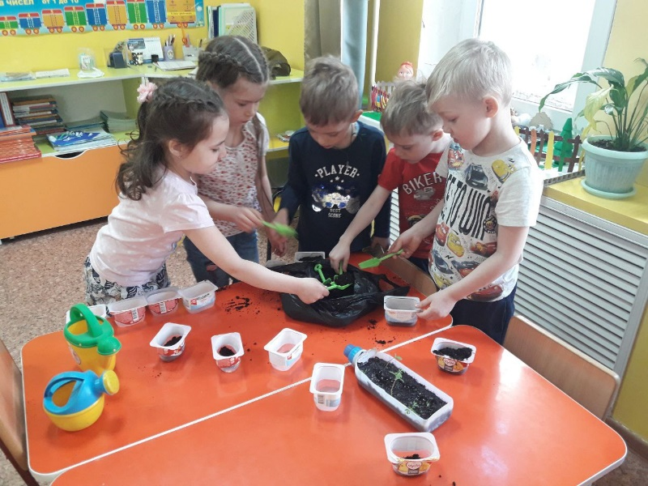

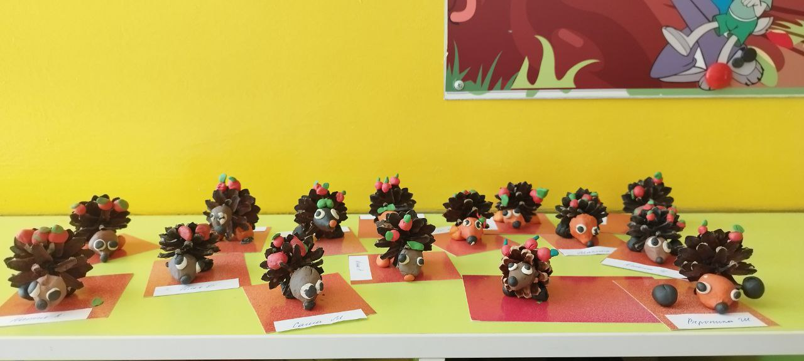

Используемая литература:

1. Основная общеобразовательная программа дошкольного образования муниципального бюджетного дошкольного образовательного учреждения города Иркутска детского сада №151, Иркутск 2020 год
2. Инновационный проект «Мир вокруг нас» реализуемый в рамках педагогической площадки регионального инновационного комплекса ГАУ ДПО ИРО по теме «Наставничество как возможность социального становления дошкольников», 2020
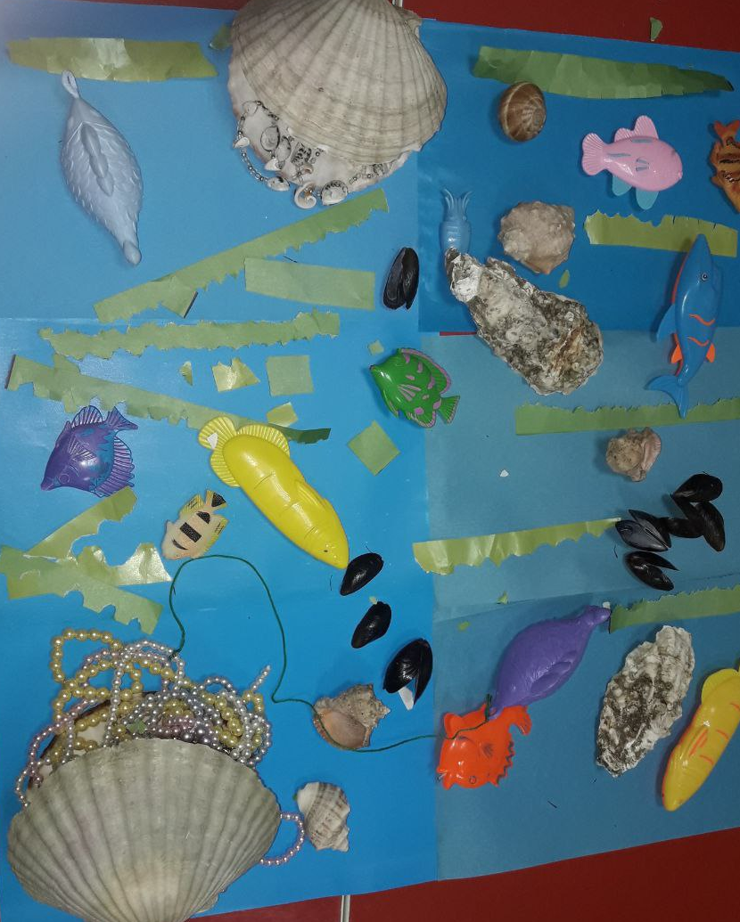
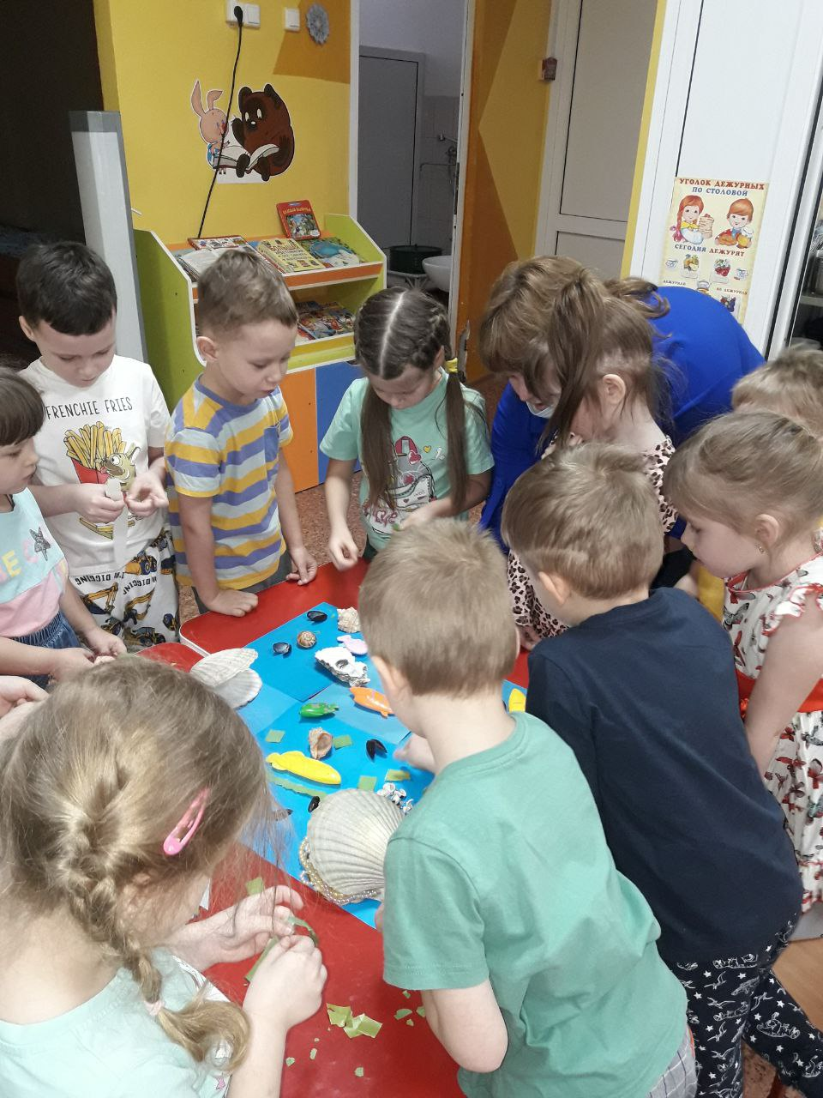
3. Интернет ресурсы: maam.ru

